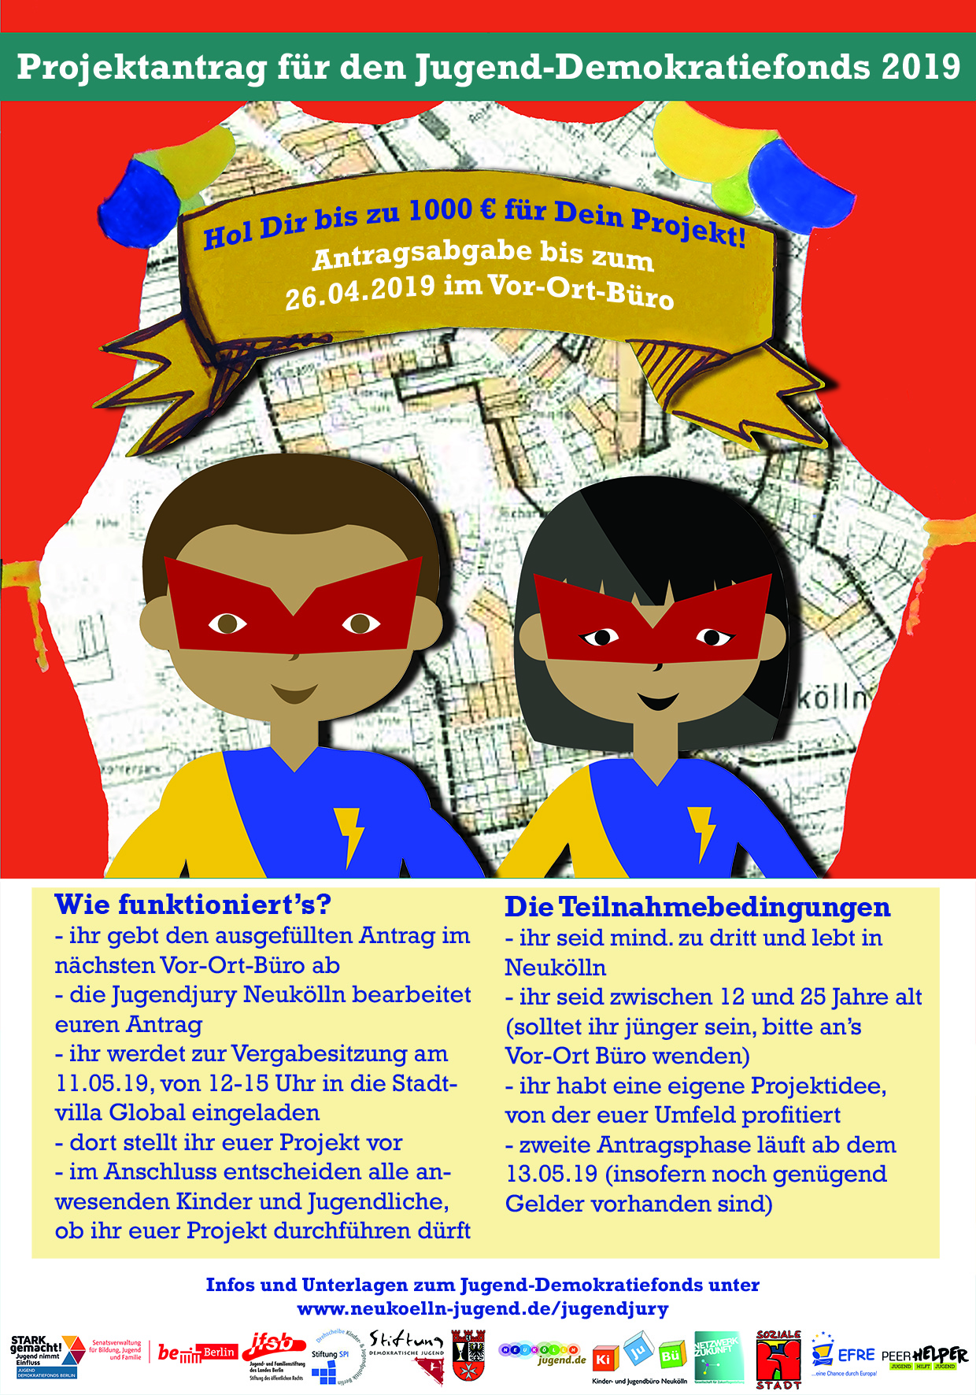
- alle Kinder und Jugendliche die Projekte eingereicht haben, werden rechtzeitig eingeladen. 1. Vergabesitzung der Projektgelder findet im April 2023 Jugenclub Feuerwache statt.

2023
VOR-ORT-BÜROS 2023

spätestens am
07. April
Zentrales Vor-Ort-Büro:
Kinder- und Jugendbüro Neukölln + Jugendjury Neukölln

Remise (Hinterhofgebäude)
Britzer Damm 93
12347 Berlin

Zimmer 11
Kontakt: Susanne Hermann
E-Mail: susanne.hermann@bezirksamt-neukoelln.de
Tel.:90239-2813
mobil: 0176-45930656
Zimmer 10

Kontakt: Jugendjury Neukölln
E-Mail: neukoellnjugendjury@gmail.com

Bei Fragen könnt ihr jederzeit eine
E-Mail an
neukoellnjugendjury@gmail.com
schicken!

Mobiles Vor-Ort-Team
Maham, Alik

Vor-Ort-Büro
Michael Sommer
Netzwerk Zukunft e.V.
Mobil: 0157 73163587
E-Mail: michael.sommer@gmx.de

Das mobile Vor-Ort-Team informiert über den Jugend-Demokratiefonds in Neukölln und hilft bei der Antragstellung & Abrechnung der Projekte.

Wichtiger Hinweis!!
Bitte den Antrag mit eurem „Projektnamen_Einrichtung.docx abspeichern!!
Nur per Mail: neukoellnjugendjury@gmail.com und in cc:
michael.sommer@gmx.de senden!

Jugend-Demokratiefonds Berlin
Das Berliner Landesprogramm für Demokratie, Partizipation und Toleranz, und gegen Gewalt und Ausgrenzung hat die Förderung demokratischer Strukturen, den Aufbau von Partizipationsmöglichkeiten und die Unterstützung von Projekten gegen Rechtsextremismus, Rassismus und Antisemitismus in Berlin zum Ziel.

- ihr werdet zur Vergabesitzung am 23.April 2023 in den Jugendclub Feuerwache eingeladen

VOR-ORT-BÜROS 2023
Bei Fragen könnt ihr jederzeit eine
E-Mail an
neukoellnjugendjury@gmail.com
schicken!

Mobiles Vor-Ort-Team
Maham, Alik
0162-4014733

Vor-Ort-Büro
Michael Sommer
Netzwerk Zukunft e.V.
Mobil: 0157 73163587
E-Mail: michael.sommer@gmx.de

Zentrales Vor-Ort-Büro:
Kinder- und Jugendbüro Neukölln + Jugendjury Neukölln

Remise (Hinterhofgebäude)
Britzer Damm 93
12347 Berlin

Zimmer 11
Kontakt: Susanne Hermann
E-Mail: susanne.hermann@bezirksamt-neukoelln.de
Telefon 030 90239-2813

Zimmer 10
Kontakt: Jugendjury Neukölln
E-Mail: neukoellnjugendjury@gmail.com

Das mobile Vor-Ort-Team informiert über den Jugend-Demokratiefonds in Neukölln und hilft bei der Antragstellung & Abrechnung der Projekte.

Wichtiger Hinweis!!
Bitte den Antrag mit eurem „Projektnamen_Einrichtung.docx abspeichern!!
Nur per Mail: neukoellnjugendjury@gmail.com und in cc:
michael.sommer@gmx.de senden!

Jugend-Demokratiefonds Berlin
Das Berliner Landesprogramm für Demokratie, Partizipation und Toleranz, und gegen Gewalt und Ausgrenzung hat die Förderung demokratischer Strukturen, den Aufbau von Partizipationsmöglichkeiten und die Unterstützung von Projekten gegen Rechtsextremismus, Rassismus und Antisemitismus in Berlin zum Ziel.

PROJEKTANTRAG FÜR DEN JUGEND-DEMOKRATIEFONDS 2023
Wie heißt euer Projekt?
Aus welchem Jugendclub, Verein oder Schule kommt Ihr?
Wer führt das Projekt durch?
Es sollten mindestens drei Personen unter 25 Jahren sein!

 | Vorname | Nachname | Alter | Tel.: | E-Mail:
1
2
3
4
5

Wer stellt Euer Projekt der Jugendjury vor? (mindestens zwei Personen)
Vor-und Nachname:
Bitte alles ausfüllen, diese Angaben sind Notwendig!

Diese Daten werden vertraulich behandelt und zu keinem Zeitpunkt an Dritte weitergegeben oder veröffentlicht!

Wer ist für das Geld verantwortlich und über 18 Jahre alt?
Vor- und Nachname
Telefon
E-Mail
Adresse
Kontoinhaber*in:
Bank:
BIC:
IBAN:

PROJEKTANTRAG FÜR DEN JUGEND-DEMOKRATIEFONDS 2023

Worum geht es in Eurem Projekt?
Wenn ihr mehr Platz für die Projektbeschreibung braucht, könnt ihr gerne ein Extrablatt einreichen!
Welche Ziele hat Euer Projekt?

PROJEKTANTRAG FÜR DEN JUGEND-DEMOKRATIEFONDS 2023

 | Höchstbetrag 1.000 €
 | Wie viel Geld benötigt Ihr für Euer Projekt insgesamt: |  |  | €
Laufende Nr. | genaue Beschreibung | Wofür | Menge | Einzelpreis € | Gesamt €
1 |  |  |  | € | €
2 |  |  |  | € | €
3 |  |  |  | € | €
4 |  |  |  | € | €
5 |  |  |  | € | €
6 |  |  |  | € | €
7 |  |  |  | € | €
8 |  |  |  | € | €
9 |  |  |  | € | €
 |  | Gesamt |  |  | €

Wo wird gekauft?
Bitte hier die Internetseite (Link) oder Geschäftsadresse (Laden) aufschreiben
1
2
3
4
5
6
7
8
9
10

PROJEKTANTRAG FÜR DEN JUGEND-DEMOKRATIEFONDS 2023

Die Jugendjury freut sich auf Deinen Antrag.
Tel.: 0162-4014733
Bis bald in unserem VorOrt Büro

Werde auch Du ein Teil der Jugendjury. Komm vorbei, oder rufe uns vorher an und schau was wir als Jugendjury im Bezirk bewirken können!

Zimmer 10
Kontakt: Jugendjury Neukölln
E-Mail: neukoellnjugendjury@gmail.com
Zentrales Vor-Ort-Büro:
Kinder- und Jugendbüro Neukölln + Jugendjury Neukölln
Telefon 030-902392813
oder 0162-4014733
Remise (Hinterhofgebäude)
Britzer Damm 93
12347 Berlin

DAS WICHTIGSTE ZUM SCHLUSS

- Antragsabgabe bis spätestens 07.04.23 im zentralen
Vor-Ort-Büro
- 1. Vergabesitzung der Projektgelder findet am 23. April 2023 im Jugendclub Feuerwache statt.

- Die Abgabe der Projektabrechnung ist am 15. November 2023 im zentralen Vor-Ort-Büro.

- Projektende ist der 1. Dezember 2023
sendet uns den Bericht (wieder mit eurem „Projektnamen, Einrichtung. abspeichern) gerne mit Fotos oder einem Videoclip per Mail an neukoellnjugendjury@gmail.com und die Projektabrechnungen mit kurzen Projektberichten.

- Alle Informationen, sowie Antrags- und Abrechnungsvorlagen findet ihr unter
www.neukoelln-jugend.de/jugendjury

ACHTUNG! WICHTIG!

Antrag bitte komplett ausfüllen und darauf achten, dass
E-MAIL-ADRESSEN
und
TELEFONNUMMERN AKTUELL sind. Es ist wichtig, dass ihr bei Rückfragen für uns erreichbar seid und wir euch zu Veranstaltungen einladen können!

Diese Daten werden vertraulich behandelt und zu keinem Zeitpunkt an Dritte weitergegeben oder veröffentlicht!

